Mengukur Tingkat Pembiayaan Kredit Pada

**PT. Trihamas Finance Menggunakan Algoritma Apriori-Data Mining**

**Agung Triayudi1 Hervian2**

***Jurusan Teknik Informatika FTI Universitas Serang Raya***

*Jln. Raya Cilegon Serang – Drangong Kota Serang*

1[agung.triayudi@gmail.com](mailto:agung.triayudi@gmail.com) 2[herviandwi@gmail.com](mailto:herviandwi@gmail.com)

***Abstrak* - Pengolahan data nasabah dan untuk menentukan tingkat pembiayaan kredit di PT Trihamas Finance Serang masih menggunakan Microsoft Office Excel. Sehingga sangat menyulitkan didalam pencarian data dan pengolahan data nasabah di wilayah Banten dengan jumlah nasabah kurang lebih 1300 nasabah. Masih belum adanya sistem aplikasi, Setiap akhir bulan laporan dalam format Excel tersebut harus diinformasikan kepada Branch Manager. Tujuan dari pembuatan aplikasi sistem data mining dengan metode Asosiasi ini adalah untuk mempermudah PT.Trihamas Finance Serang untuk menentukan tingkat pembiayaan kredit pada tunggakan nasabah di wilayah Banten sehingga pembuatan laporan keputusan wilayah dapat dilakukan dengan cepat.**

*Kata kunci* : Nasabah, *Data Mining,* Asosiasi*,* Banten*.*

**1 PENDAHULUAN**

**1.1 Latar Belakang**

Dalam dunia bisnis yang selalu dinamis penuh persaingan para perusahaan dalam dunia pembiayaan kredit, masih cukup banyak perusahaan perusahaan lain bergerak di bidang yang sama. Hal tersebut tentu saja menimbulkan persaingan antar perusahaan.

Teknologi komputer sangat dibutuhkan oleh industri, instansi pemerintah, instansi swasta, Bahkan oleh perusahaan pembiayaan kredit guna membantu proses data kredit yang cepat, akurat, dan akuntable. Hal ini disebabkan proses data yang ada diperusahaan pembiayaan kredit sangat kompleks sehingga perlu penanganan teknologi komputer dengan suatu sistem yang handal.

Salah satu bagian diperusahaan yang membutuhkan sistem komputerisasi yang handal yaitu bagian Pembiayaan kredit yang merupakan pusat pelayanan data nasabah kepada perusahaan khususnya dibidang kredit. Pengolahan dari data nasabah merupakan sumber informasi utama bagi suatu perusahaan di mana data nasabah sangat diperlukan, misalkan sewaktu pendaftaran kredit untuk proses pembiayaan kredit dan masalah pembayaran kredit yang harus diketahui secara cepat , akurat dan efisien karena hal ini merupakan sumber pendapatan dari suatu perusahaan.

PT Trihamas Finance Serang salah satu usaha pembiayaan yang akan dibahas pada kasus ini adalah PT Trihamas Finance cabang serang yang masih belum terkomputer dengan baik dalam proses pembiayaan data nasabah sehingga masih membutuhkan waktu yang sangat lama. Perusahaan ingin mengetahui jumlah data nasabah yang menunggakan dalam seluruh wilayah Banten. PT Trihamas Finance serang ingin mengetahui analisis data pembiayaan yang proses tunggakannya sekitar 1300 data nasabah. Data pembiayaan kredit yang sudah ada akan diolah atau dianalisa untuk mengetahui tingkat pembiayaan kredit kecenderungan nasabah dalam usaha pembiayaan kredit. Dari pengolahan data tersebut akan diperoleh suatu pola data terhadap penjualan dari perusahaan tersebut. Ketersediaan data yang cukup banyak, kebutuhan akan informasi sebagai pendukung pengambilan keputusan untuk membuat bisnis serta dukungan infrastruktur di bidang teknologi informasi merupakan lahirnya suatu teknologi data mining. Data mining yang dimaksud untuk memberikan solusi nyata bagi para pengambilan keputusan di dunia bisnis untuk mengembangkan bisnis mereka. Untuk membantu pihak PT Trihamas Finance dalam menetukan tingkat pembiayan kredit pada nasabah dengan adanya metode sistem asosiasi (*Association rule*) suatu program aplikasi komputer, maka penanganan data nasabah khususnya untuk proses pembiayaan kredit tunggakan akan menghasilkan laporan lebih akurat dan cepat. sehingga dalam penyelesaiannya diperlukan sebuah sistem data mining menggunakan metode *Asosia*si dengan *algoritma apriori*.

**2 LANDASAN TEORI**

**2.1 Data Mining**

Menurut Al Fattah *(2007:13)*, Data mining adalah proses yang menggunakan teknik statistik, perhitungan, kecerdasan buatan dan machine learning untuk mengekstrasi dan mengidentifikasi informasi yang bermanfaat dan pengetahuan yang terkait dari berbagai basis data besar.

Data mining merupakan istilah yang sering dikatakan sebagai suatu cara untuk menguraikan serta mencari penemuan berupa pengetahuan didalam suatu database. Data mining adalah proses pemilihan atau “menamban*g*” pengetahuan dari sekumpulan data dalam jumlah yang banyak.

Data mining juga sering disebut sebagai kegiatan mengeksplorasi dan menganalisis data dalam jumlah yang besar untuk menemukan pattern dan rule yang bearti *(Berry, 2004*). Data mining digunakan untuk mencari informasi bisnis berharga yang berharga dari basis data yang sangat besar, yang dipakai untuk memprediksi tren dan sifat-sifat bisnis serta menemukan pola-pola yang tidak diketahui sebelumnya. Berdasarkan beberapa arti dan pengertian mengenai data mining, maka dapat diambil suatu kesimpulan mengenai data mining.

**2.2 Metode Asosiasi**

*Association rule* adalah Salah satu teknik utama atau prosedur dalam *Market Basket Analysis* untuk mencari hubungan antar item dalam suatu *data set* dan menampilkan dalam bentuk *association rule.* *Association rule* (aturan asosiatif) akan menemukan pola tertentu yang mengasosiasikan data yang satu dengan data yang lain. Untuk mencari *association rule* dari suatu kumpulan data, tahap pertama yang harus dilakukan adalah mencari *frequent itemset* terlebih dahulu. *Frequent itemset* adalah sekumpulan item yang sering muncul secara bersamaan. Setelah semua pola *frequent itemset* ditemukan, barulah mencari aturan asosiatif atau aturan keterkaitan yang memenuhi syarat yang telah ditentukan.

Analisis asosiasi dikenal juga sebagai salah satu data mining yang menjadi dasar dari berbagai metode data mining lainnya. Khususnya salah satu tahap dari analisis asosiasi yang disebut analisis pola frekuensi tinggi (*frequent pattern* *minin*g) menarik perhatian banyak peneliti untuk menghasilkan algoritma yang efisien. Penting tidaknya suatu aturan assosiatif dapat diketahui dengan dua parameter, *suppor*t (nilai penunjang) yaitu *prosentase* kombinasi item tersebut. dalam *database* dan *confidence* (nilai kepastian) yaitu kuatnya hubungan antar item dalam aturan assosiatif. Analisis asosiasi didefinisikan suatu proses untuk menemukan semua aturan assosiatif yang memenuhi syarat minimum untuk support (*minimum support*) dan syarat minimum untuk confidence (*minimum confidence*).

**2.3 Algoritma Apriori**

Ada beberapa algoritma yang sudah dikembangkan mengenai aturan asosiasi, namun ada satu algoritma klasik yang sering dipakai yaitu algoritma apriori. Ide dasar dari algoritma ini adalah dengan mengembangkan *frequent itemset*. Dengan menggunakan satu item dan secara rekursif mengembangkan *frequent itemset* dengan dua item, tiga item dan seterusnya hingga *frequent itemset* dengan semua ukuran. Untuk mengembangkan *frequent set* dengan dua item, dapat menggunakan *frequent set item*. Alasannya adalah bila set satu item tidak melebihi *support minimum*, maka sembarang ukuran itemset yang lebih besar tidak akan melebihi *support minimum* tersebut. Secara umum, mengembangkan set dengan item menggunakan *frequent set* dengan k – 1 item yang dikembangkan dalam langkah sebelumnya. Setiap langkah memerlukan sekali pemeriksaan ke seluruh isi database.

1. Analisa pola frekuensi tinggi

Tahap ini mencari kombinasi item yang memenuhi syarat minimum dari nilai *support* dalam database. Nilai *support* sebuah item diperoleh dengan rumus berikut:

$$S(A)=\frac{ \sum{(jumlah transaksi mengandung A) }}{∑(Total Transaksi )} ×100\%$$

Sementara itu, nilai support dari 2 item diperoleh dari

$$S(A\&B)=\frac{ \sum{(jumlah transaksi mengandung A dan B) }}{∑ (Total Transaksi )} ×100\%$$

Keterangan : S = *Support*

2. Pembentukan aturan assosiatif

Setelah semua pola frekuensi tinggi ditemukan, barulah dicari aturan assosiatif yang memenuhi syarat minimum untuk *confidence* dengan menghitung *confidence* aturan assosiatif A→B Nilai *confidence* dari aturan A→B diperoleh dari rumus berikut:

$$C=P\left(B \& A\right)=\frac{ \sum{(jumlah transaksi mengandung A dan B) }}{\sum{ }(jumlah transaksi mengandung A)} ×100\%$$

Keterangan : C = *Confidence*

**3. ANALISA DAN PERANCANGAN**

**3.1 Pembobotan Keputusan**

Data Tunggakan nasabah berdasarkan Keterlambatan dapat dikategorikan menjadi tiga yaitu :

1. Terlambat Pembayaran Standart dengan 1 – 30 hari
2. Terlambat Pembayaran Perlu Pengawasan dengan Lebih dari 31 – 60 hari
3. Terlambat Pembayaran Penarikan dengan Lebih dari 61 hari

Pengkategorian data Tunggakan nasabah berdasarkan lama pembayaran yaitu :

1. Sesuai jatuh tempo, bila lama pembayaran 30 hari atau kurang dari 30 hari
2. Tidak sesuai jatuh tempo, bila lama pembayaran lebih dari 61 hari

Dari dua pengkategorian tersebut dapat dibuat kategori berdasarkan kombinasi keduanya.

Tabel 1. Pembobotan keputusan

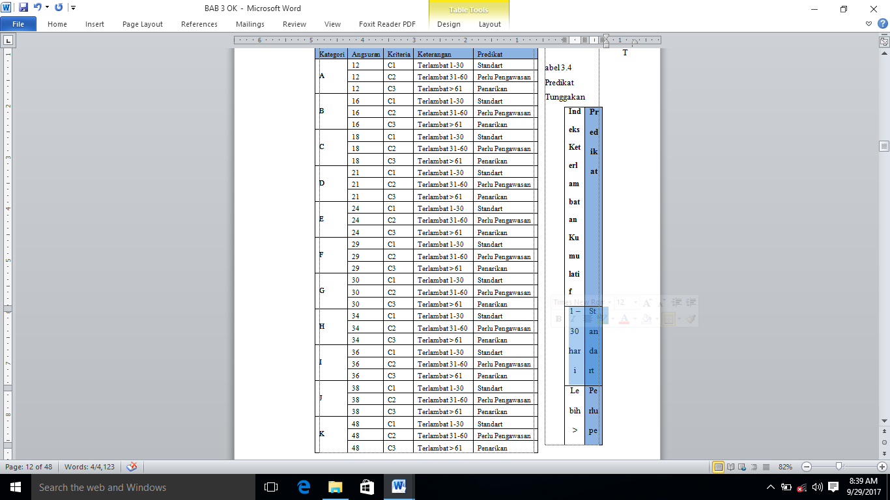

**3.2 Analisa Perhitungan Metode Asosiasi**

Tahapan pertama dalam perhitungan Algoritma Apriori untuk menemukan *Asosiasi* yaitu menuliskan data Awal yang terjadi. Data awal proses *mining* untuk mengetahui hubungan Keterlambatan dengan proses Wilayah.

Tabel 2. Transaksi Data wilayah

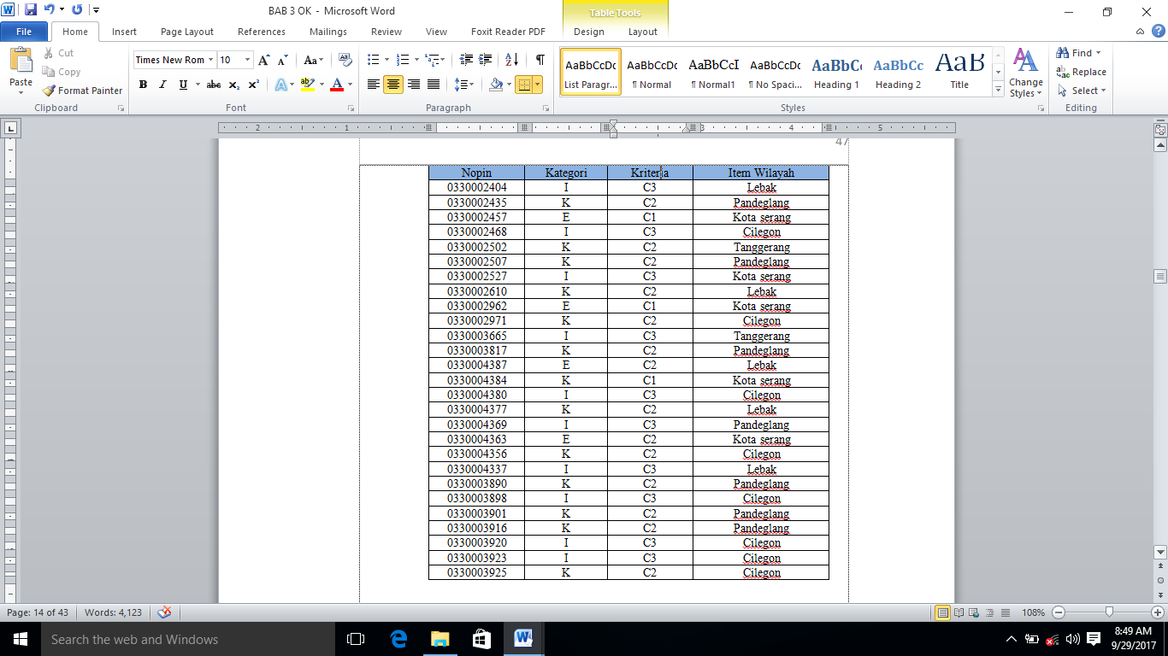

nilai batas minimum transaksi atau *threshold* yang ditetapkan = 4, maka kandidat yang nilainya kurang dari 4 akan tidak diikutsertakan.

Tabel 3. Daftar kandidat 1-itemset

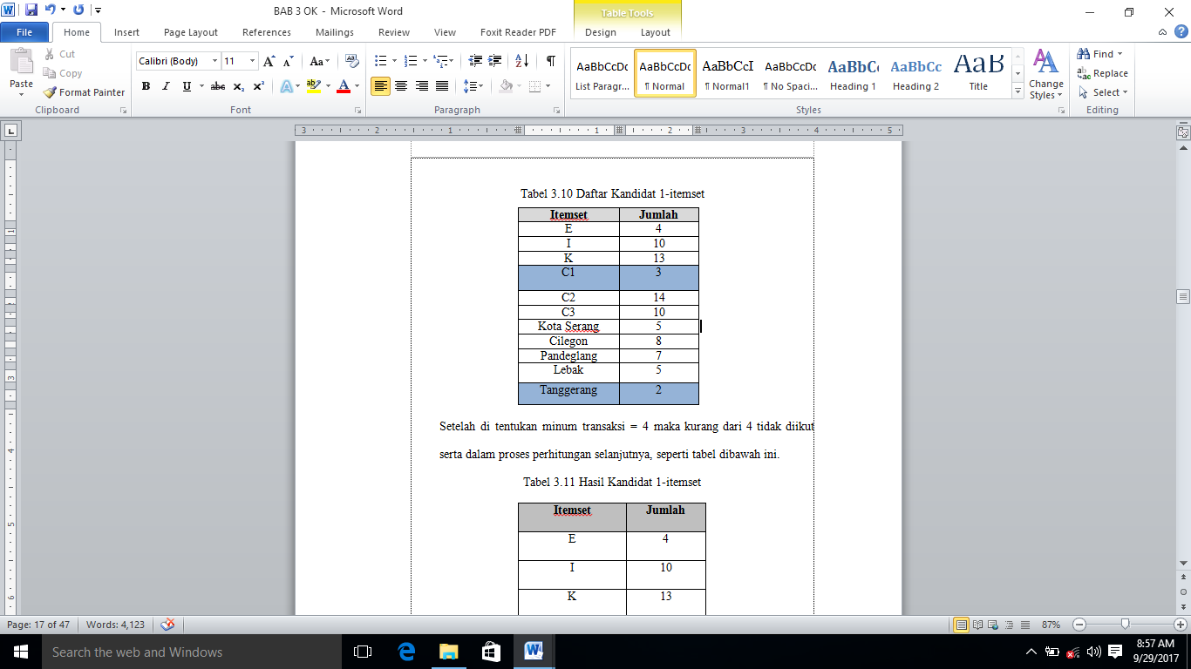

Tabel 4. Daftar kandidat 2-itemset

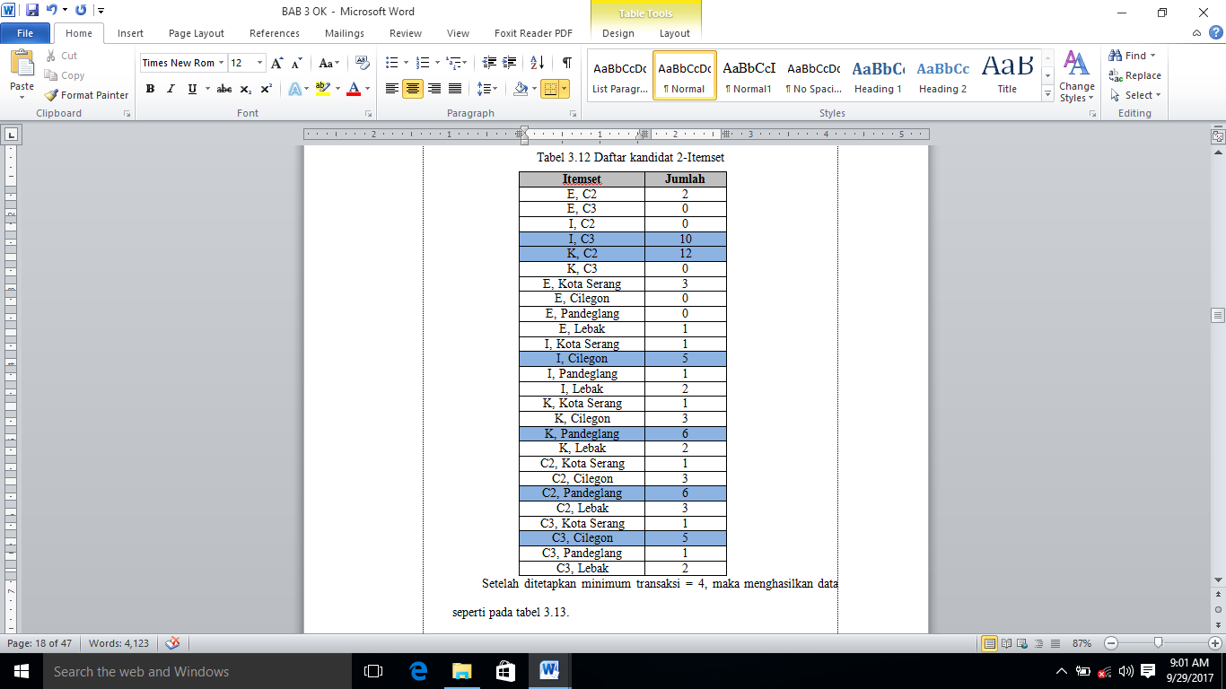

Tabel 5. Daftar Kandidat 3-itemdataset

|  |  |
| --- | --- |
| Itemset | Jumlah |
| I, C3, Cilegon | 5 |
| K, C2, Pandeglang | 6 |

Menghitung nilai *support* dan *confidence* dari masing-masing frequent itemset sehingga muncul calon aturan asosiasi. Untuk menghitung *suppor*t dan *confidence*. Dari hasil tabel 5 dapat diambil hasil sebagai berikut:

***Support*** pada (I, C3 dan Cilegon) :

*Support* ***I, C3, Cilegon=*** *Jumlah (I, C3, Cilegon*) / JT $\frac{5}{27}=0,18=18,5\%$

*Support* ***K, C2, Pandeglang =*** *Jumlah (K,C2,Pandeglang)* ***/*** JT $\frac{6}{27}=0,22=22,2\%$

***Confidence*** pada (K,C2 dan Pandeglang) :

*Confidence* ***I, C3, Cilegon =*** *Jumlah ((I, C3, Cilegon) / (C3)*

$\frac{5}{10}=0,5=50,0\%$

*Confidence* ***K,C2,Pandeglang=****Jumlah (K,C2,Pandeglang) /(C2)*

$\frac{6}{14}=0,42=42,8\%$

Ditetapkan minimum *support* atau *threshold* adalah 4. Pada iterasi pertama, item yang *support*-nya atau *count*-nya kurang dari 4 dieliminasi dari 1-itemset. Kemudian kandidat 2-itemset dari iterasi kedua dibentuk dari *cross product* item-item yang ada di Tabel 3. Setelah kandidat 2-itemset itu dihitung dari *database*, ditetapkan 2-itemset di Tabel 3.4. Proses serupa berulang di iterasi ketiga, tetapi selain {I, C3, Cilegon} dan {K,C2, Pandeglang} yang menjadi kandidat 3-itemset di Tabel 3.5 sebenarnya ada juga itemset {I, C3, Pandeglang} , {K, C2, Cilegon} yang dapat diperoleh dari kombinasi item-item di Tabel 3.4, tetapi kedua itemset itu dipangkas karena {C3, Pandeglang} dan {C2, Cilegon} tidak ada di Tabel 3.4. Proses ini berulang sampai tidak ada lagi kandidat baru yang dapat dihasilkan dari minimum transaksi atau *threshold*.

Tabel 6. Daftar Aturan Asosiasi

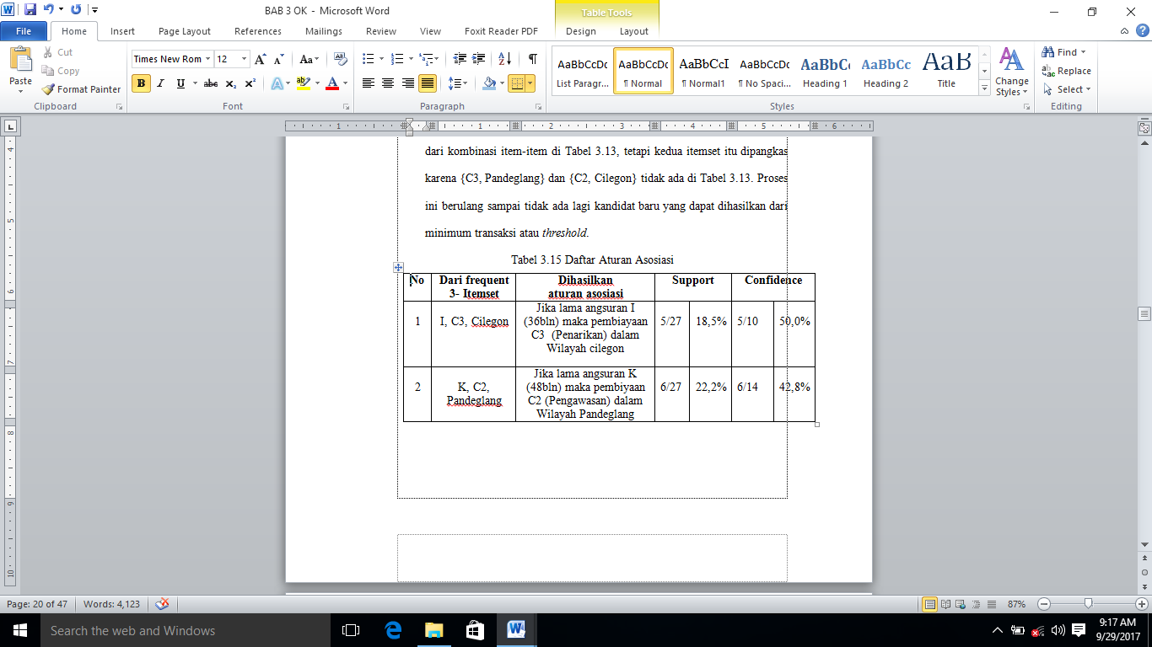

**3.3 Perancangan Sistem**

Gambar 1. Use Case



Gambar 2. Screen shot program

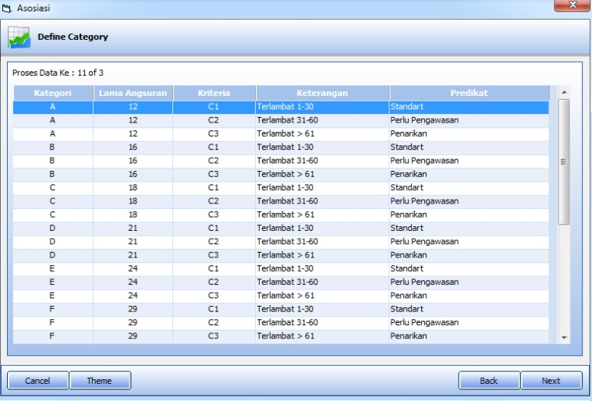

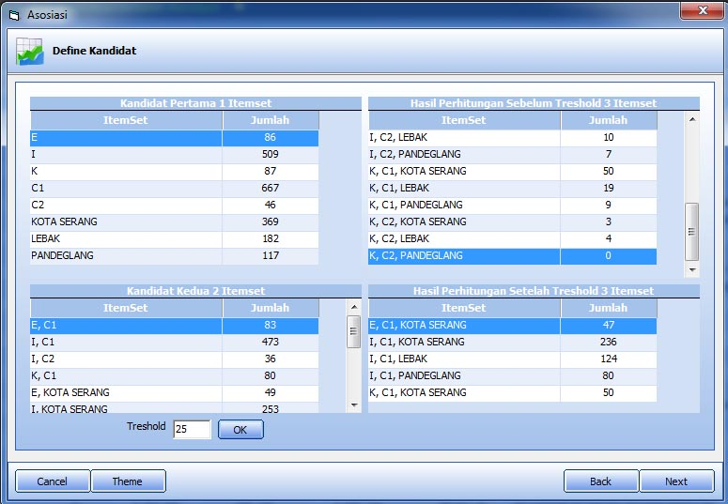

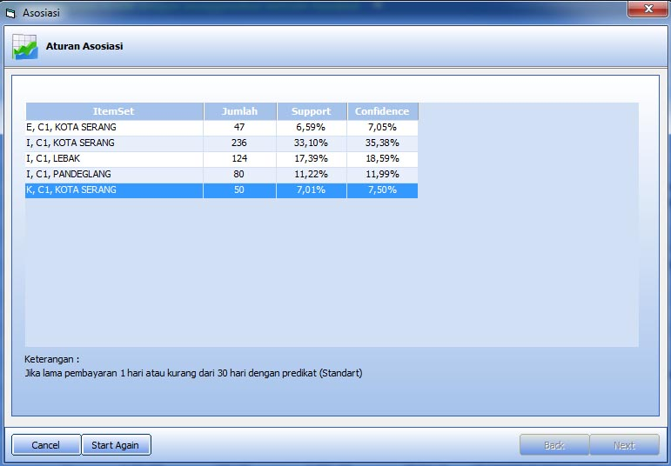

**4. KESIMPULAN**

1. Dengan teknik data mining menggunakan metode *assosiasi*, mampu menggali data transaksi yang tersimpan dalam *database* sehingga dapat ditemukan data nasabah yang diproses oleh data miningmeliputi data proses *nopin* nasabah, data lama pembayaran, dan data wilayah nasabah. *rules* yang dihasilkan untuk mendapatkan hasil informasi secara cepat, dan akurat, dengan metode *asosiasi*.
2. Terbentuknya metode *Asosiasi* dengan *algoritma apriori* merupakan sebuah sistem pencarian aturan asosiasi melalui pengolahan data, kemudian dicari hubungan antar nasabah sehingga informasi ini dapat memberikan hasil wilayah data nasabah di PT Trihamas Finance Serang dalam pengambilan keputusan guna untuk menentukan tingkat pembiayaan kredit dalam wilayah Banten.
3. Penerapan untuk menentukan pembobotan nilai kriteria dengan menggunakan perhitungan algoritma apriori *support* dan *confidence* antara hubungan tingkat pembiayaan kredit dengan data nasabah. Semakin tinggi nilai *support* dan *confidence* maka semakin kuat nilai hubungan antar atribut dapat menghasilkan informasi kriteria wilayah Banten.
4. Dalam sistem aplikasi *asosiasi* menggunakan *alogritma apriori* ini mampu mengolah data transaksi pembiayaan kredit untuk menemukan *frequent itemset* dan *association rule* yang memenuhi batas transaksi *suppor*t dan *confidance* mampu menampilkan a*turan asosiasi* dalam bentuk teks. PT Trihamas Finance Serang hasil laporan data nasabah dalam proses pembiayaan kredit agar laporan tersebut diproses dengan cepat dapat pertimbangan tambahan bagi brands maneger PT Trihamas Finance Serang dalam pengambilan keputusan.

**PUSTAKA**

Sani Susanto dan Dedy Suryadi. 2010. “*Pengantar Data Mining Menggali Pengetahuan Dari Bongkahan Data*”, Yogyakarta. Andi Yogyakarta.

Prasetyo Eko. 2012. *“ Data Mining-Konsep dan Aplikasi Menggunakan Matlab”,* Yogyakarta. Andi Yogyakarta.

Jubilee Enterprise. 2014. *“Buku Pintar Database Dengan Ms Access”,* Jakarta. Elex Media Komputindo.

Uus Rusmawan. 2008. *“Koleksi Program VB 6.0 Konsep ADO Untuk Tugas Akhir dan Skripsi”,* Jakarta. Elex Media Komputindo.

Eko Wahyu Tyas D. 2008. “*Penerapan Metode Association Rule Menggunakan Algoritma Apriori untuk Analisa Pola Data Hasil Tangkapan Ikan”,* Universitas Brawijaya Malang*.*

Devi Sugianti dan Indrayanti. 2014. *“Penerapan Algoritma Apriori Untuk Rekomendasi Peminjaman Buku Di Perpustakaan Stmik Widya Pratama”,* STMIK Widya Pratama.

Dian Wirdasari dan Ahmad Calam. *“Penerapan Data Miming Untuk Mengolah Data Penempatan Buku Di Perpustakaan Smk Ti Pab 7 Lubuk Pakam Dengan Metode Association Rule”,* STMIK Triguna Dharma.